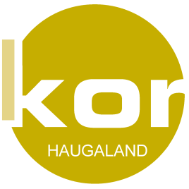
SØKNADSKJEMA FOR STØTTE TIL KOR I NK HAUGALAND.
GENERELT
Tildeling av økonomiske midler er en tilskuddsordning for kor og dirigenter tilsluttet NK Haugaland. Det gis ikke støtte til drift av koret eller til innkjøp av utstyr. Honorar eller lønn til egen dirigent regnes som en del av driftsutgiftene i et kor. Støtten utbetales etter at tiltaket er gjennomført.
Hvis søknaden gjelder en aktivitet, må det også foreligge en tidsplan og et budsjett.
HVA SØKES DET STØTTE TIL?
☐ | Dirigentutdanning / dirigentutvikling.
☐ | Kursing / Seminar med innleid ekstern instruktør.
☐ | Aktivitet for å fremme utvikling av lokale kor.
☐ | Teknisk bistand (Lyd / Lys) til egen konsert.
Beskrivelse av tiltaket (Benytt eget ark om nødvendig)
☐ | Det er lagt ved dokumentasjon av kostnadene det søkes om (Kopi av: faktura, reiseutgifter el. andre utlegg) og eventuelt budsjett.
Korets navn:
Kontaktperson:
Mobiltelefon: |  |  |  | Jobbtelefon:
E-post:
Beløp det søkes om: |  |  | Bankkonto:
Søknadsdato:
Utfylt skjema sendes til: post@nkhaugaland.no
Søknadsfrister: 1. mai og 1. november

